Routebeschrijvingen:
- Naar parkeerterrein:
Vanaf de snelweg A59, neem de afslag ‘Nuland, Geffen, Vinkel’.
Neem op de rotonde bij Hotel Nuland de afslag richting Geffen.
Sla na 700 meter linksaf de Schotsheuvel in, richting Lith.
Ga aan het einde van de weg links af, de Zandstraat in.
Neem de tweede straat rechts, IJzerkampen
Ga na 170 meter rechtsaf, de Zomerdijk op.
Na 70 meter bent u op de parkeerplaats.
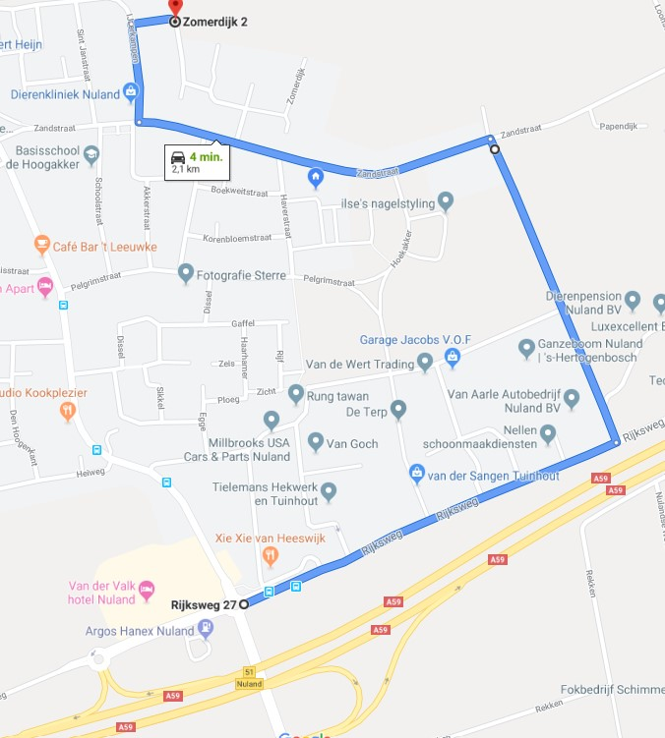

- Van parkeerterrein naar feestterrein:
Vanaf de parkeerplaats loopt u terug de Zomerdijk in.
Rechtsaf de IJzerkampen in en na ca. 130 meter bevindt het feestterrein aan de rechterkant. Hier is tevens de gelegenheid om uw wapen in bewaring te geven.

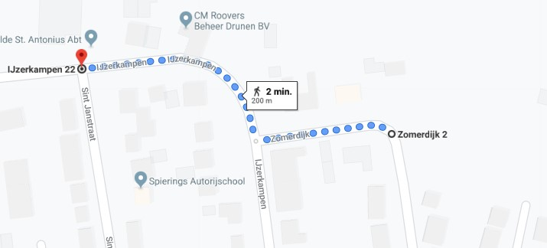

- Van feestterrein naar opstelterrein:
Vanaf het feestterrein loopt u (recht tegenover jeugdhuis De Hazenkamp) de Sint Janstraat in richting de Zandstraat.
Bij de kruising gaat u rechtsaf de Zandstraat in richting Prins Bernhardplein.
Afstand: ca. 350 meter.
